ŚWIATOWY DZIEŃ KONSUMENTA DLA UKRAIŃCÓW
- „Wszyscy jesteśmy konsumentami” – pod takim hasłem obchodzimy w tym roku Światowy Dzień Konsumenta.
- Konsumentami są także uchodźcy z Ukrainy – specjalnie dla nich UOKiK oraz 6 innych instytucji przygotowały przydatne informacje, które ułatwią zakupy, podróżowanie i korzystanie z usług.
- UOKiK uruchomił też bezpłatne porady konsumenckie po ukraińsku pod nr tel. 801 440 220, 22 290 89 16 oraz e-mailem: uaporady@dlakonsumentow.pl.
[Warszawa, 15 marca 2022 r.] Co roku 15 marca obchodzimy Światowy Dzień Konsumenta na pamiątkę wystąpienia prezydenta USA Johna F. Kennedy’ego sprzed 60 lat. Ogłosił on wówczas, że wszyscy jesteśmy konsumentami i sformułował cztery podstawowe prawa każdego z nas: do informacji, do wyboru, do bezpieczeństwa i do reprezentacji.
- W tym roku Światowy Dzień Konsumenta nabrał nowego, szczególnego wymiaru. W związku z wojną w Ukrainie do Polski napływają uchodźcy. Są oni takimi samymi konsumentami jak każdy z nas, robiąc zakupy, zawierając umowę na telefon czy internet, wypłacając pieniądze z banku czy korzystając z różnych usług. Mają przy tym – tak samo jak polscy konsumenci – prawo do rzetelnej informacji, wyboru najkorzystniejszej oferty, bezpiecznego kupowania, a w przypadku sporu z przedsiębiorcą – prawo do bezpłatnej pomocy prawnej – mówi Tomasz Chróstny, Prezes Urzędu Ochrony Konkurencji i Konsumentów.
Tu znajdziesz pomoc po ukraińsku
Z myślą o naszych ukraińskich gościach UOKiK rozpoczął bezpłatne porady konsumenckie w języku ukraińskim, zarówno telefoniczne, jak i mailowe. Kupiłeś buty i po pewnym czasie okazało się, że odpada podeszwa? Zawarłeś umowę przez internet i chciałbyś z niej zrezygnować? Operator telefoniczny nie poinformował cię o dodatkowych opłatach? Zastanawiasz się, czy warunki oferowanej pożyczki są uczciwe? Aby uzyskać bezpłatną poradę prawną zadzwoń pod numer infolinii konsumenckiej: 801 440 220 lub 22 290 89 16 (od poniedziałku do piątku w godz. 8-18, koszt połączenia wg cennika twojego operatora) albo napisz e-maila na adres: uaporady@dlakonsumentow.pl. W tym drugim przypadku możesz poprosić o pomoc w napisaniu reklamacji czy odstąpienia od umowy po polsku, a także wysłać do przeanalizowania umowę, którą masz podpisać.
Kompendium wiedzy dla uchodźców
UOKiK oraz 6 innych instytucji: Europejskie Centrum Konsumenckie, Komisja Nadzoru Finansowego, Rzecznik Finansowy, Urząd Komunikacji Elektronicznej, Urząd Ochrony Danych Osobowych i Urząd Transportu Kolejowego przygotowały przydatne informacje dla gości z Ukrainy. Liczymy na to, że ułatwią one uchodźcom robienie zakupów, podróżowanie oraz korzystanie z usług w Polsce, a także innych krajach Unii Europejskiej. To bardzo ważne, ponieważ konsumenci w UE chronieni są na podstawie innych przepisów niż w Ukrainie, dlatego chcemy przybliżyć przybyszom z Ukrainy najważniejsze zagadnienia w praktyczny sposób.
W poradniku „Twoje prawa w Polsce – VADEMECUM KONSUMENTA” opracowanym w języku ukraińskim UOKiK skupił się na podstawowych prawach konsumenckich. Goście z Ukrainy dowiedzą się z niego m.in.:
- gdzie szukać bezpłatnej pomocy prawnej,
- co zrobić, gdy kupiony produkt okazał się wadliwy,
- jakie zasady obowiązują przy zakupach w sklepach stacjonarnych, a jakie - w internetowych,
- jak bezpiecznie kupować w sieci.
Wejdź także na strony naszych partnerów z innych instytucji:
Europejskie Centrum Konsumenckie: Jeśli planujesz wyjechać z Polski do innego kraju, zapoznaj się z podstawowymi informacjami w zakresie praw konsumenta podczas podróży po UE, Norwegii, Islandii i Wielkiej Brytanii
Rzecznik Finansowy: Poznaj swoje prawa związane z korzystaniem z produktów finansowych i ubezpieczeniowych oraz zobacz jak może Ci pomóc Rzecznik Finansowy
Komisja Nadzoru Finansowego: Informacje na temat ubezpieczycieli i banków - wyszukiwarka podmiotów
Urząd Komunikacji Elektronicznej: Porady, jak korzystać z usług operatorów telekomunikacyjnych
Urząd Ochrony Danych Osobowych: Jak chronić dane osobowe i prywatność oraz jak bezpiecznie poruszać się w internecie
Urząd Transportu Kolejowego: Informacje na temat możliwości bezpłatnego podróżowania koleją. Dowiedz się też, jakie masz prawa jako pasażer
A jeśli szukasz noclegu, pomocy humanitarnej, transportu i szeroko rozumianego wsparcia wejdź na stronę pomagamukrainie.gov.pl
Webinar o polubownym rozwiązywaniu sporów
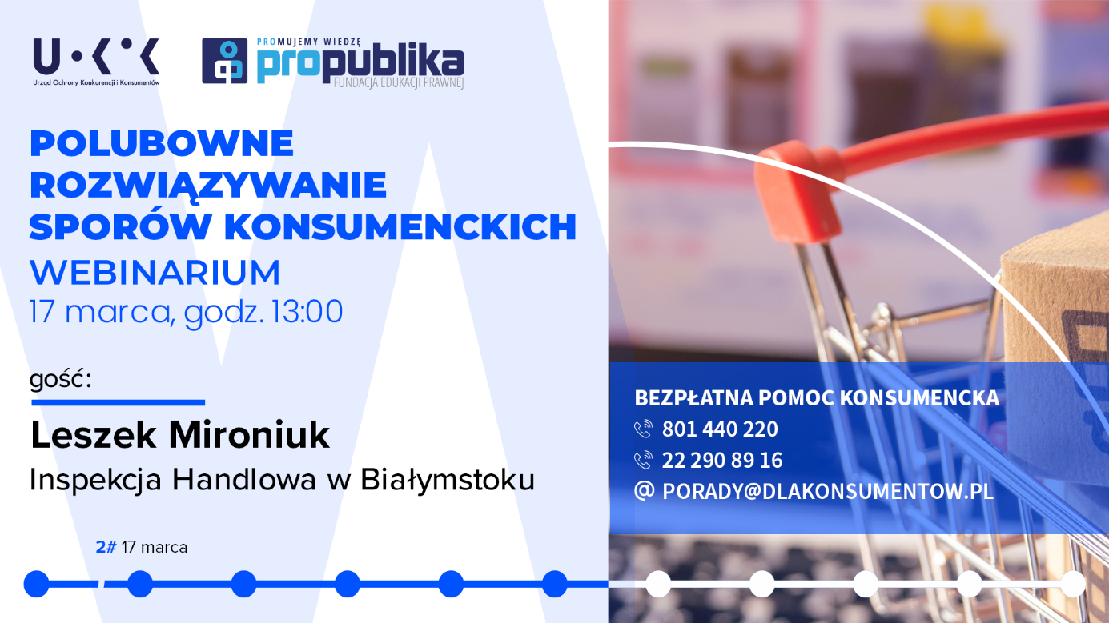
Co możesz zrobić, gdy sprzedawca odrzucił reklamację? Jak szybko, tanio i skutecznie rozwiązać spór z przedsiębiorcą? Czym zajmuje się Inspekcja Handlowa? To tematy webinaru dla konsumentów, który odbędzie się w czwartek 17 marca o godz. 13 pod adresem https://www.infoliniakonsumencka.pl/live/. Organizuje go fundacja ProPublika. Gościem będzie Leszek Mironiuk z Wojewódzkiego Inspektoratu Inspekcji Handlowej w Białymstoku. Zapraszamy do oglądania i zadawania pytań.
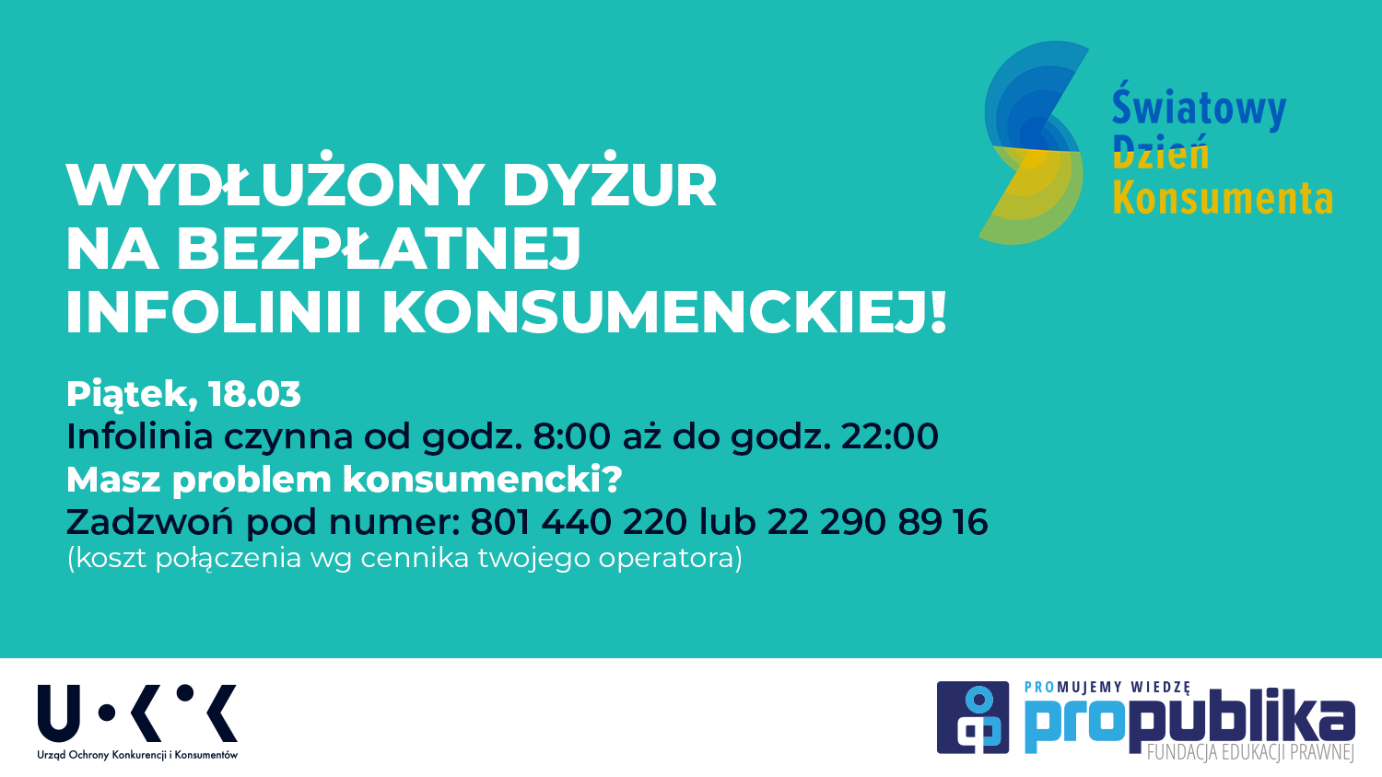
Pomoc dla konsumentów:
Tel. 801 440 220 lub 22 290 89 16 – infolinia konsumencka (także w języku ukraińskim)
E-mail: porady@dlakonsumentow.pl oraz uaporady@dlakonsumentow.pl (w języku ukraińskim)
Rzecznicy konsumentów – w Twoim mieście lub powiecie
Europejskie Centrum Konsumenckie: 22 55 60 600 – w sprawach transgranicznych dotyczących państw UE, Norwegii, Islandii i Wielkiej Brytanii

